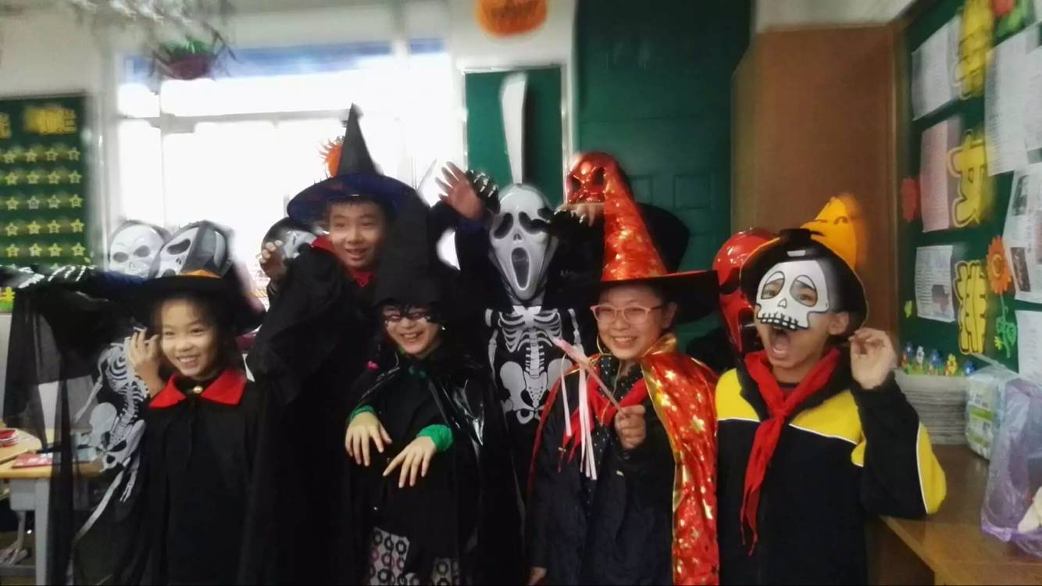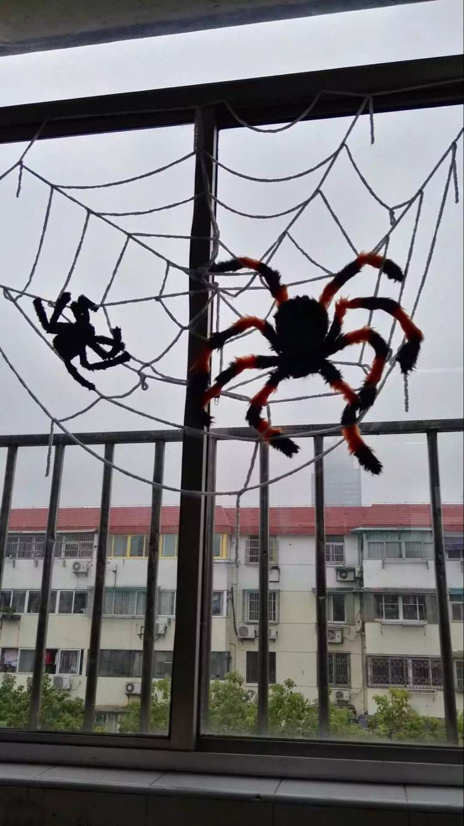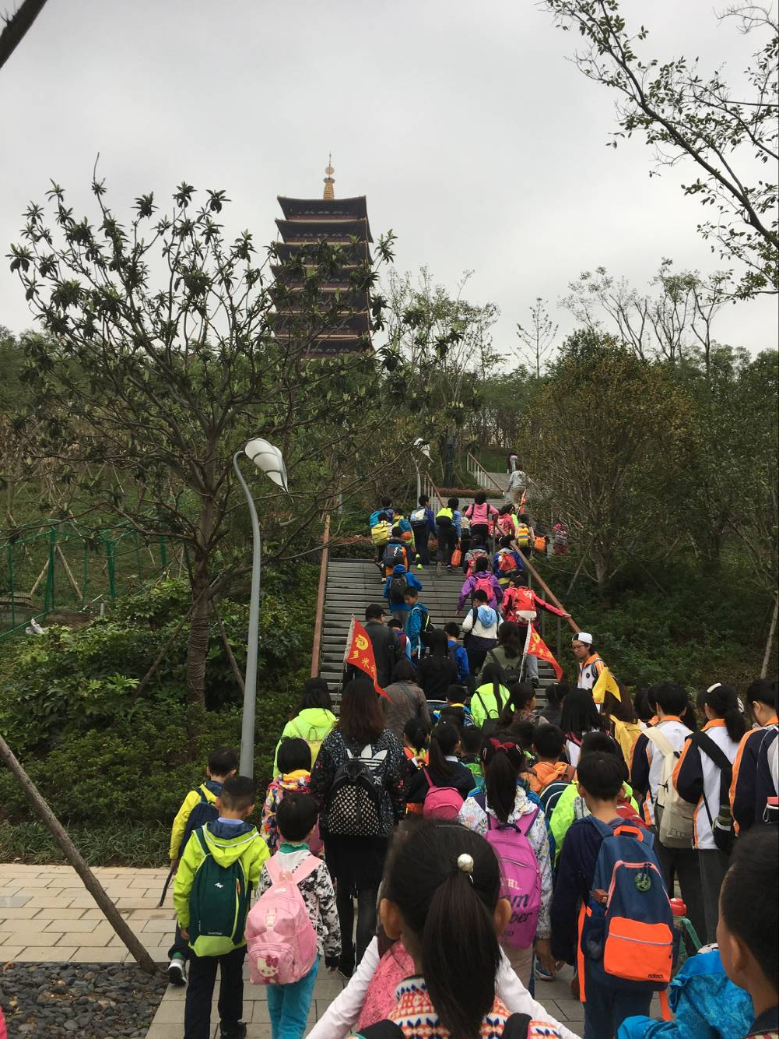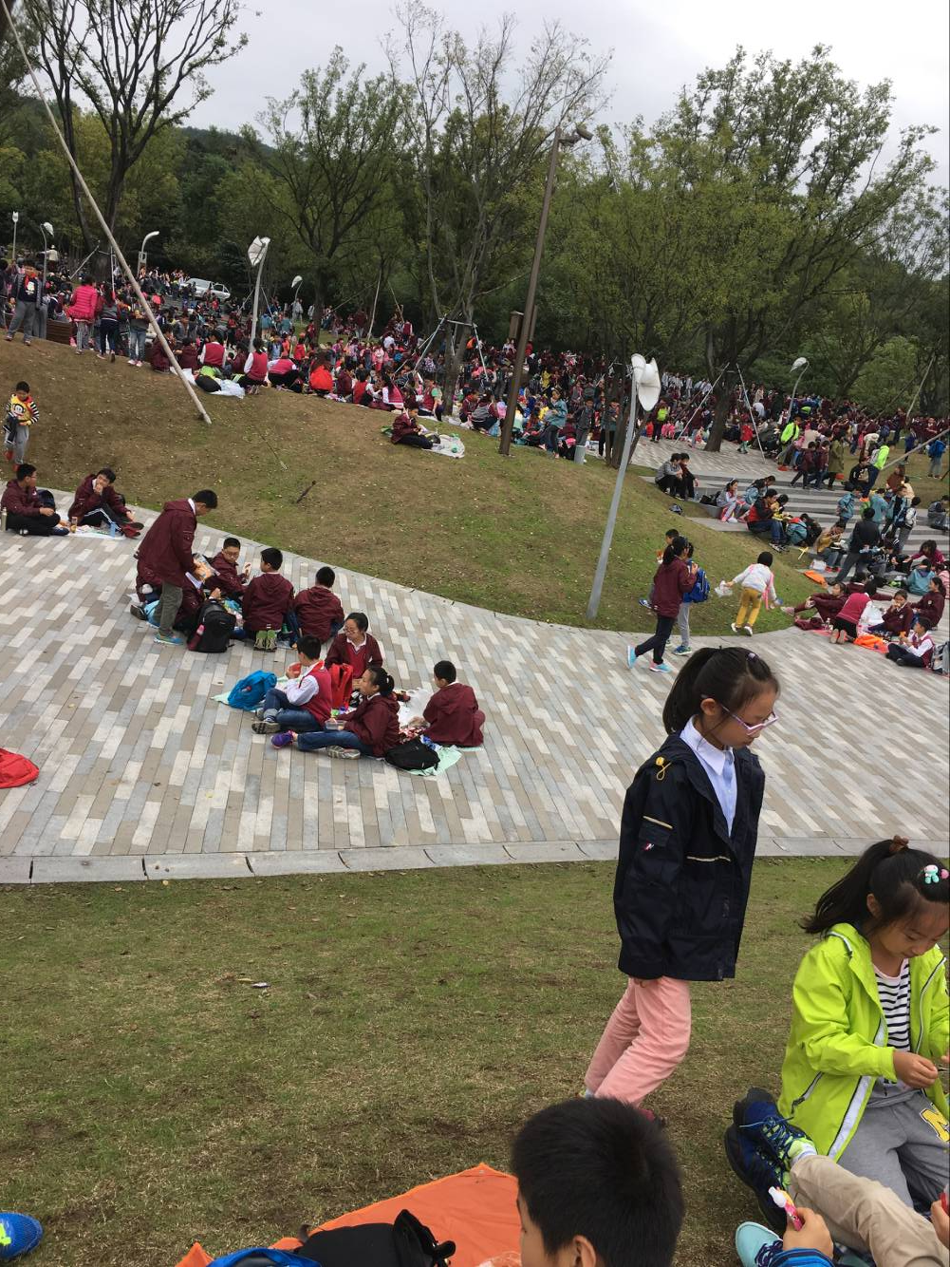

万圣节日，小云朵们自发创意做了面具，服装，南瓜，在教师中过万圣节，有的小朋友还给大家带了糖果，作为英语课的一部分，老师给同学们准备了糖果，“不给糖就捣蛋”，其他学校的孩子们有没有捣蛋呢？反正我们学校的孩子这一天过的很开心。

小云朵秋游日，小朋友们怀着兴奋的心情背着书包在老师的带领下前往牛首山。在牛首山的地宫里小云朵们看见了一尊大大的玉佛和上千座小玉佛。参观结束后小云朵们坐在草地上和小伙伴们分享着前一天准备好的零食。虽然当天有些寒冷，但孩子们的热情并没有因此消退。放下课本出去走走也是一种不同寻常的体验。